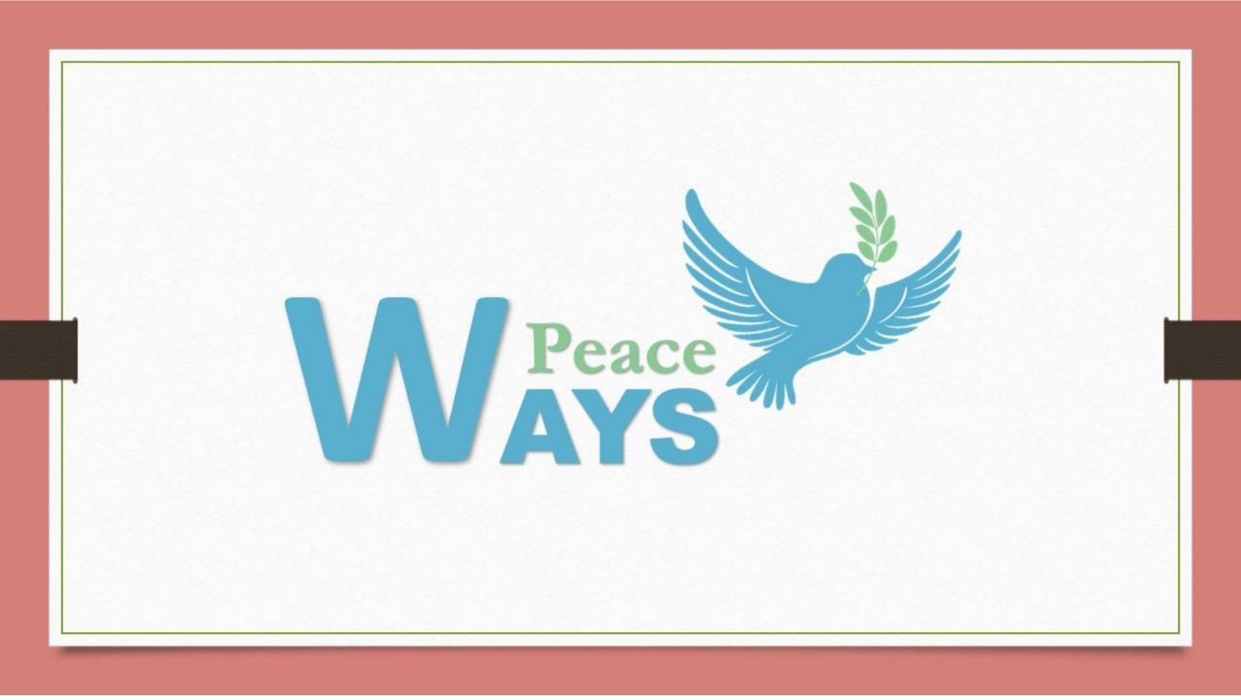

Samedi
29 novembre, 15:00 – 19:00, au Centre Sainte-Ursule
Rue des Alpes 2, Fribourg

Chemins vers la paix
Engagements pour un avenir commun du Sri-Lanka

Nous souhaitons discuter ensemble des défis et des opportunités pour la paix de la communauté sri-lankaise.
Cet événement vise à donner un aperçu de l'histoire, de la culture et des multiples engagements en faveur d'une coexistence pacifique et solidaire au Sri Lanka et dans le monde.
Vous pourrez également découvrir les spécialités culturels et culinaires du pays.

Le nombre de places est limité. Une inscription est fortement conseillée et facilitera l’organisation de l’événement. Participation gratuite, chapeau à la sortie

Samstag
29. November, 15:00 – 19:00, im Centre Sainte-Ursule
Rue des Alpes 2, Fribourg

Wege zum Frieden
Engagement für eine gemeinsame Zukunft für Sri-Lanka

Wir möchten gemeinsam über die Heraus-forderungen und Chancen für Frieden von Sri-Lanka ins Gespräch kommen.
Diese Veranstaltung will Einblicke geben in die Geschichte, die Kultur und die vielseitigen Engagements für ein friedliches und solidarisches Zusammenleben in Sri-Lanka und der Welt.
Zudem kommen sie in den Genuss von kulturellen und kulinarischen Kostbarkeiten des Landes.

Die Anzahl der Plätze ist begrenzt. Eine Anmeldung wird dringend empfohlen und erleichtert die Organisation der Veranstaltung. Die Teilnahme ist kostenlos, Kollekte am Ausgang.
Informations > www.interreligieuxfribourg.wordpress.com
Inscription - Anmeldung > reto.dorig@cath-fr.ch ou 078 848 96 27 (WhatsApp)

